附件4:

油气处理装置采样孔示意图（用于加油站及储油库后处理设备）

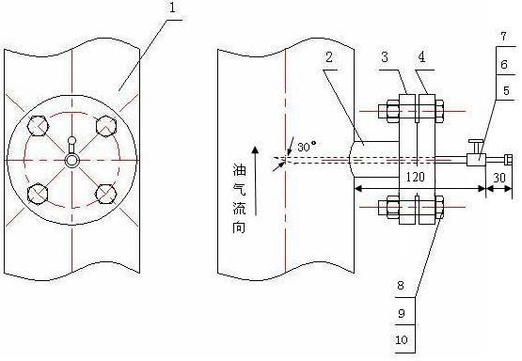
- 油气管道
- 接管$φ$32×3
- 法兰DN25-PN10 RF GB/T 9119-2000
- 法兰盖DN25-PN10 RF GB/T 9123.1-2000
- 采样管$φ$6×1
- 阀门
- 管帽
- 螺栓 GB 5783-2000 M12×50
- 螺母 GB 6170-2000 M12
- 缠绕垫D 1222-DN25-PN10 GB/T 4622.2-2003

